**Actividad 5**

**CARRERA:** Ingeniería en Computación

**NOMBRE:** *Efrain Robles Pulido*

**CÓDIGO:** 221350095

**MATERIA:** Seminario de Solución de Problemas de Traductores de Lenguajes I

**MAESTRA:** José Juan Meza Espinoza

**SECCIÓN:** D09 **CALENDARIO:** 2023A

**UNIVERSIDAD DE GUADALAJARA**



**e**



**Desarrollo**

Implementar un **sumador o restador (enviar la opción)**

* Captaras un dato de **4 dígitos** desde el teclado
* Mostraras el resultado lo mostraras en **5 dígitos**

Primero se recorrerá la función de entrada para introducir el primer valor de 4 dígitos mediante el teclado en los que se almacenarán de manera separada los dígitos para después se junten respectivamente para obtener la cifra final, en los que se usan las técnicas e instrucciones del EMU para lograrlo (AAM o el MUL). Después se guardará en memoria el primer valor para después introducir el carácter “+” indicando que hará una suma mediante instrucciones de salto si se cumple la condición, para continuación volver a llamar la función de entrada para introducir el segundo valor y realizar la suma con ADD con el primer valor en memoria con el registro comodín para el segundo valor. Finalmente se usa la misma estrategia a la inversa para separar el resultado de la operación por cifras respectivamente y utilizar la memoria donde es utilizada para guardar cada valor de las cifras e imprimir de acuerdo con la simbología ASCII.

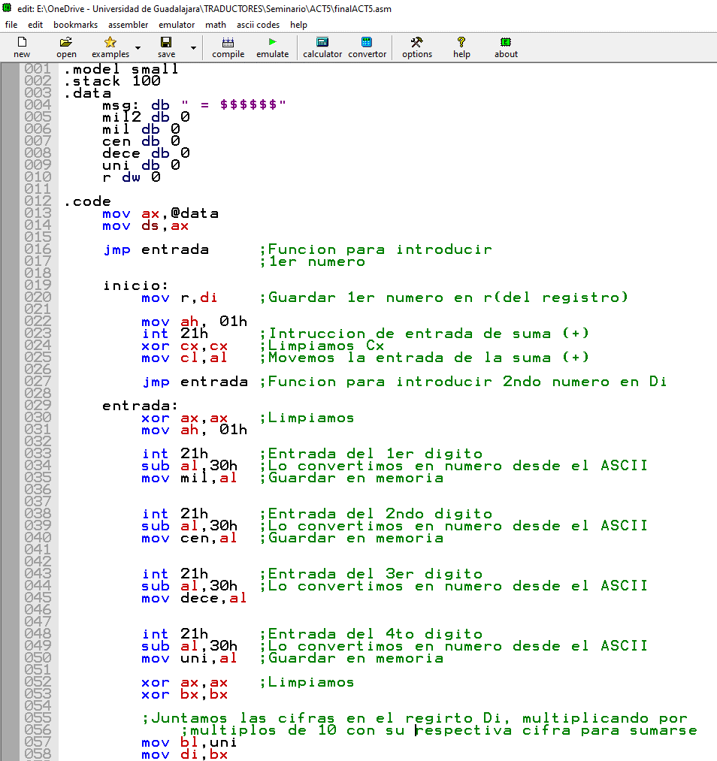

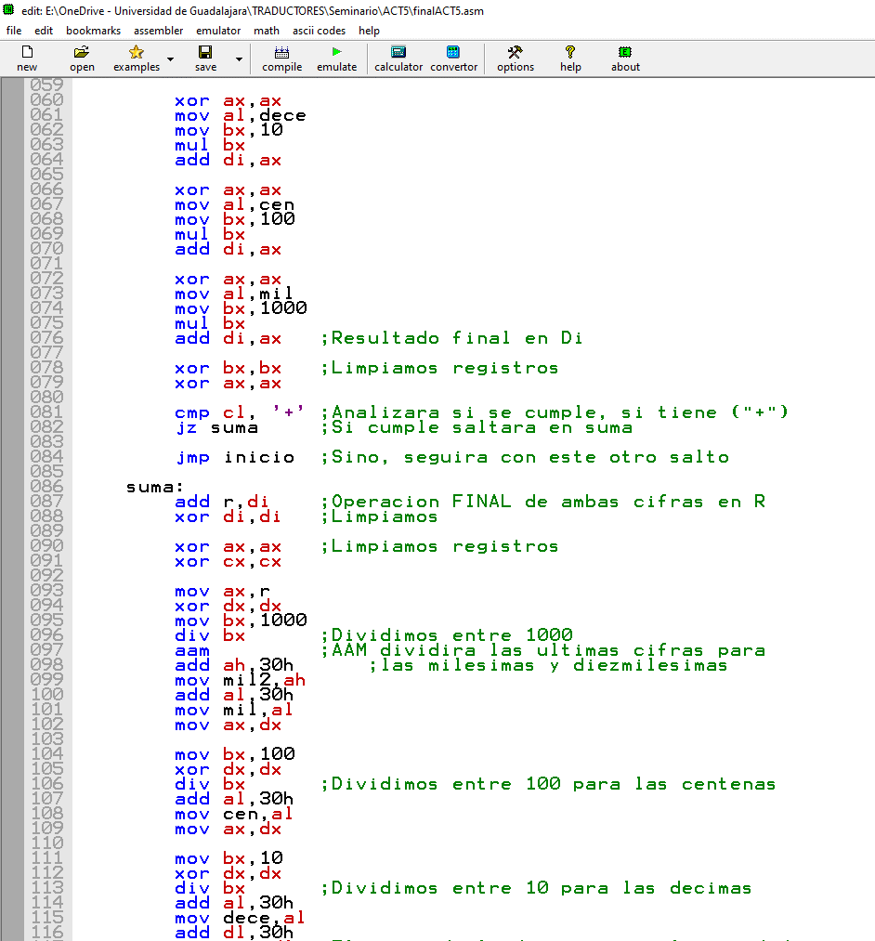

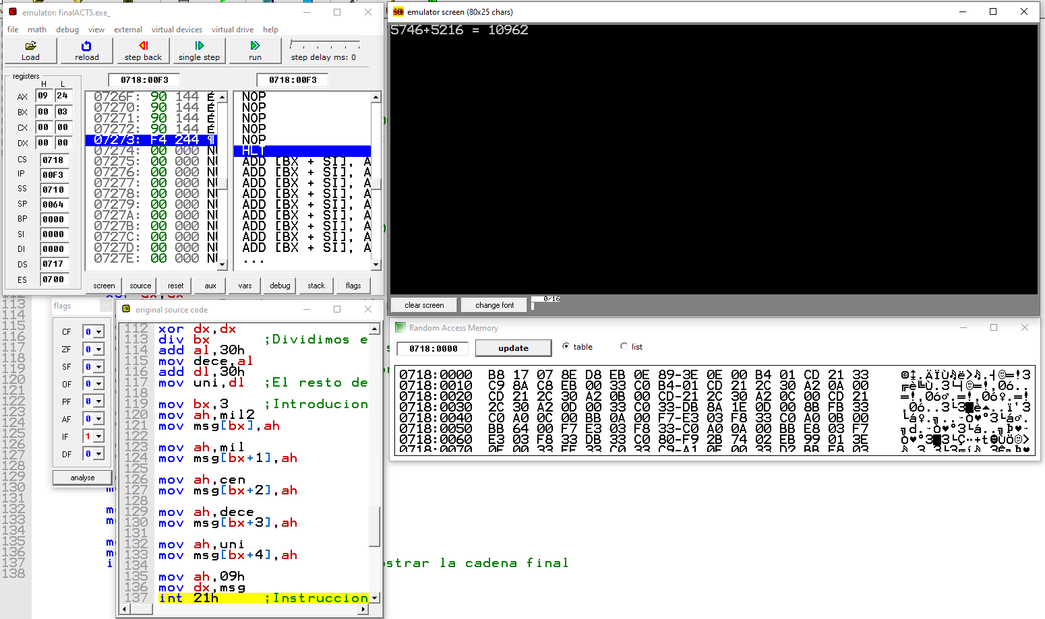

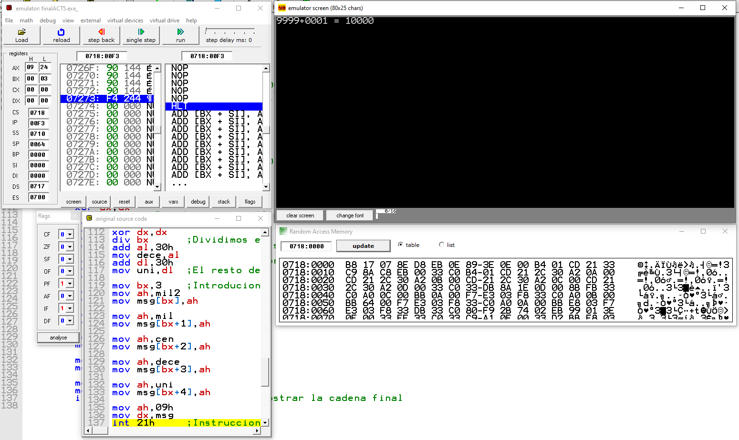

**Conclusión**

En esta práctica al principio fue sencillo de programar las entradas y poder almacenar ambas cifras de 4 dígitos para su respectiva operación, incluso uso algunos registros menos comunes como comodines para guardar instrucciones o valores para la conversión en ASCII. A medida que iba avanzando, me encontré con algunas dificultades, como fue el de desempacar cada cifra del resultado en 5 cifras. Ya que tuve que investigar y probar diferentes métodos, ya que cada instrucción tiene un detalle para que funcione como uno espera, además de que se me dificulto aún más porque tenía el problema de que se me almacenaba basura en los registros que usaba para las divisiones, por lo que tuve que aplicar varios XOR con ellos mismos para su correcta limpieza.

**Bibliografía:**

Brey, B. B. (2006). Microprocesadores Intel - 7 Edicion (7a). Pearson Publications Company.